一般護理之家
防火安全管理指引
(修訂版)

中華民國 一百零二年五月

目錄
壹、概述 1
貳、火災安全目標之策略與原則 3
2.1 火災安全策略之原則及做法 3
2.1.1 限縮火災區域 3
2.1.2 延長待援時間 4
2.1.3 提高住民存活度 4
2.2現行火災安全防護對策 4
2.3 火災安全防護對策之擬(修)定說明 7
2.3.1火災危險因子辨識 8
2.3.2 有效提高照護環境安全等級 8
參、火災安全防護基本對策與做法 10
3.1 火災緊急應變架構之編組 10
3.2火災預防 12
3.2.1 高致災風險設備與物質管理對策 12
3.2.2 高火災風險區域 14
3.2.3 縱火防制 14
3.3 火災緊急應變 15
3.3.1 火災緊急應變基本對策 16
3.3.2 火災緊急應變參考作法 19
3.4 教育訓練與模擬演練 23
3.5 收治區(相對安全區)設置 24
3.5.1 臨時收治區之規劃 24
3.5.2 臨時收治區之地點選定 24
3.5.3臨時收治區所需之功能 24
3.6 火災防護與避難設施(裝備)之整備與維護 24
3.6.1 火災區劃防護設施 24
3.6.2 人員所需之裝備 28
3.6.3 法定消防安全設備 28
3.6.4 確保疏散避難通道順暢 29
肆、火災安全防護自行檢查表 32
附錄一 一般護理之家火災防護對策檢查表 33
附錄二 一般護理之家火災預防檢查表 36
附錄三 一般護理之家消防安全設備檢查表 39
附錄四 一般護理之家防火避難設施檢查表 42
附錄五 一般護理之家火災演練檢查表 44
附錄六 北門分院大火監察院調查事項 48

壹、概述
2012年10月23日發生在台南署立新營醫院北門分火災，造成附設護理之家13死、70多人受傷的慘重災情，而死傷者大多為行動不便或插管照護之住民。檢視現行「建築技術規則」與「各類場所消防安全設備設置標準」，其目的在於營造有利於一般用途空間內部健康且醒著的人能夠自力避難的環境條件。但有特殊避難需求之一般護理之家而言，卻產生合法卻不合理的尷尬。
正因，每間護理之家都因個案條件的不同，例如：位置、建築形態、住民組成、照護人力等，各自有其獨特之防災體制及人文屬性，故在滿足法規要求基礎下，此類特殊空間的火災安全等級應基於空間與住民特性予以強化提升。
有別於其他場所的空間特性與人文差異，護理之家的火災安全問題，不應被動的期待公部門的檢查與建議，應基於各個護理之家本身核心價值的觀察及認知，透過人員討論後的結果將更能滿足其火災安全需求。
本指引所提有關護理之家火災安全概念及作法，須建立於使用者已受過防火管理人員訓練或對護理之家火災安全問題已有深入了解之基礎認知上。如此，才能充分靈活運用本指引手冊所建構之火災安全思維，進而營造出一個可以確保住民安全及維護照護品質之安全環境。
本指引主要內容包括如下：
(一) 火災安全之策略與原則
護理之家無論在空間使用亦或是功能提供上，相較於其他場所均有其特殊性，有鑑於此，透過「限縮火災區域」、「延長待援時間」及「提高住民的存活度」等策略，以達確保住民安全及維持照護品質之最終目標。
本節內容係以介紹國內各火災安全相關主管機關規範要求、說明火災安全防護對策擬訂之重點、流程及注意事項，並引導護理之家依其空間環境特性，擬訂出專屬的火災安全防護對策及做法。
(二) 火災安全防護基本對策與做法
為有效執行火災安全防護事宜，本節內容說明護理之家火災安全防護基本對策並提供參考做法供手冊使用者參考，內容包括：「火災緊急應變架構之編組」、「火災緊急應變架構之編組」、「火災預防」、「火災緊急應變」、「緊急應變對策講習與模擬演練」、「收治區設置」、「通訊設施之建置與操作」及「火災防護與避難設施之整備與維護」等。
(三) 火災安全防護查核表
包含「火災防護對策部分」、「火災預防部分」、「消防安全設備部分」、「防火避難設施部分」及「火災演練部分」等5項自行查核表。

貳、火災安全目標之策略與原則
為達到護理之家火災安全目標：確保住民安全，維護照護品質，其策略包括「限縮火災區域」、「延長待援時間」及「提高住民的存活度」，如圖1所示。
在秉持1.合法的基礎上投資有效的硬體設備；2.強化既有組織應變能力而非全盤否定；3.在成本效益考量下，以軟體管理強化硬體設備的不足，進而滿足可接受之火災風險等原則下，透過「人文習性教育與規範」及「防火工程改善與強化」等作法達其目標。
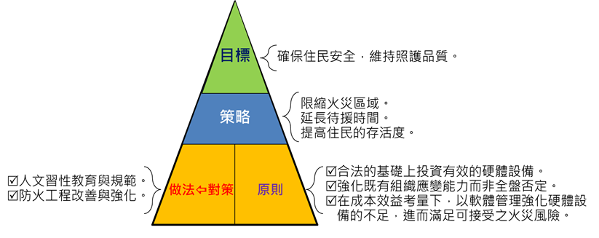
備註：火災安全防護對策係滿足「限縮火災區域」、「延長待援時間」及「提高住民的存活度」等策略，透過文字的規範及說明所訂定之計劃、措施或機制等，其後續執行之方法則稱為〝做法〞。
圖1 護理之家火災安全目標架構圖

2.1 火災安全策略之原則及做法

2.1.1 限縮火災區域
火災所造成之危害除火焰的直接傷害外，其最大威脅為煙的影響。
「限縮火災區域」係指將火、煙侵入區域侷限，使其對住民生命威脅程度最小化。參考作法例如：藉由可(易)燃物之管理機制等人文面方式將火災危險因子儘可能遠離住民收治區或藉由強化防火(煙)區劃或裝設自動撒水設備等防火工程方式來抑制火、煙的擴大(散)。

2.1.2 延長待援時間
護理之家火災應變處置上，應循就地避難水平避難垂直避難之疏散原則。為達到住民安全及兼具照護品質，可行的參考作法例如:透過防火工程改善，營造出就地避難環境及水平或垂直避難所需之相對安全區域；或是照服人員火災應變時關閉起火居室之房門、關閉室內空調系統等人文應變教育，其均可有效抑制濃煙的擴散。

2.1.3 提高住民存活度
護理之家與其他公眾場所最大不同為內部人員多為仰賴照護設備維生或需人員看護之避難弱者，避難過程中除須排除火災造成之生命危害外，亦須兼顧住民之照護需求。因此，無論是就地避難時的照護設備正常操作或是避難過程中照護服務的提供不間斷都是確保住民安全及維持照護品質之策略。

2.2現行火災安全防護對策
由表1內容可知，消防機關針對一般護理之家火災安全對策與其他列管場所之要求並無太大的差別，相同的消防安全設備設置特殊空間內，可能對照護作業產生不便，或因為照護服務上的需求造成法定消防安全設備的功能無法順利發揮；而衛生主管機關針對一般護理之家的火災安全要求上，透過評鑑機制而有所約束與建議，但在類似醫院與其附設護理之家間因評鑑單位與條文的不同，形成同一棟建築物內的火災安全要求有不同的標準。所以在消防機關的制度規定底下，雖可以確保機構內部具備一定程度的火災安全等級，但卻無法符合每個特殊空間的需求與期待；衛生主管機關雖就相關應變機制有所強調，但對於硬體設備與照護服務作業間可能產生之衝突，卻無法提出一套合宜的建議。是故，針對一般護理之家現行之火災安全對策若無法在各個主管機關間取得充分的溝通與協調，勢必無法建立一套符合社會期待的安全環境。

表1 主管機關/評鑑單位的重點
主管機關/  評鑑單位 | 法規/評鑑條文 | 條文內容 | 備註
衛生署 | 醫院緊急災害應變措施及檢查辦法  第3條 | 醫院應訂定緊急災害應變措施計畫：  內容應包括因應災害之預防、準備、應變與復原各階段之應變體系、應變組織與工作職責。 | 適用  醫院
財團法人醫院評鑑暨醫療品質策進會 | 101年醫院評鑑基準及評量項目  1.8.6 | 訂定符合醫院危機管理需要之緊急災害應變措施計畫及作業程序：  - 訂有符合醫院特性與危機管理的緊急災害應變措施計畫及作業程序(符合醫院實際情況而設定且定期修正)  - 全體員工能知悉應變措施計畫。  - 完備之緊急連絡網及災害應變啟動機制。  - 具有適當的人力調度及緊急召回機制。  - 明確訂定各單位病人疏散運送之順序與方法。  - 醫院緊急疏散圖示應明顯適當。 | 適用  醫院
台灣長期照護專業協會 | 101年度一般護理之家評鑑作業程序  C2.4 | 災害(風災、水災及地震等)緊急應變措施及處理情形：  - 訂有相關緊急應變辦法、作業編組及流程。  - 災害警報時成立應變小組，並備妥緊急聯絡名冊。  - 每半年至少一次複合式災害演練並留有紀錄(照片)。  - 有針對機構可能面對的天然災害進行評估及有年度檢討改善方案。 | 適用護理之家
(續下頁)

主管機關/  評鑑單位 | 法規/評鑑條文 | 條文內容 | 備註
消防署 | 消防法  第13條 | 管理權人，遴用防火管理人，責其製定消防防護計畫，另建築物遇有增建、改建、修建、室內裝修施工時，應另定消防防護計畫，以監督施工單位用火、用電情形：  - 自衛消防編組：員工在10人以上者，至少編組滅火班、通報班及避難引導班；員工在50人以上者，應增編安全防護班及救護班。  - 防火避難設施之自行檢查：每月至少檢查1次，檢查結果遇有缺失，應報告管理權人立即改善。  - 消防安全設備之維護管理。  - 火災及其他災害發生時之滅火行動、通報聯絡及避難引導等。  - 滅火、通報及避難訓練之實施；每半年至少應舉辦1次，每次不得少於4小時，並應事先通報當地消防機關。  - 防災應變之教育訓練。  - 用火、用電之監督管理。  - 防止縱火措施。  - 場所之位置圖、逃生避難圖及平面圖。  - 其他防災應變上之必要事項。 | 適用護理之家
(資料來源：本計畫整理)
署立新營醫院北門分院附設護理之家大火後，在監察院針對衛生及消防機關提出多項質問，如附錄六，針對相關權責單位平時管理與火災安全機制提出許多癥結點，此火災案例亦暴露了在責任分工的現行體制下，一般護理之家火災安全問題需要透過跨機關的相互配合才能有所精進，更期待不同專業領域的共同努力，協助業者對自家機構本身的特性進行改善，俾能提高住民的存活度，降低傷亡及損失。

2.3 火災安全防護對策之擬(修)定說明
因各個機構本身需求性與可及性有所差異，於切乎實際且可行的前提下，即便相同的服務項目，不同空間特性、火災情境、時空背景與人文習性，應有所對應之不同的火災安全防護對策。換言之，如圖2所示，火災安全防護對策於不同階段之火災時序，應有許多不同面向的基本對策所組成，其套用在各護理機構即可依其特性加以運用；而面臨各種火災情境，透過人員的靈活運用則形成適合該機構的火災應變模式。
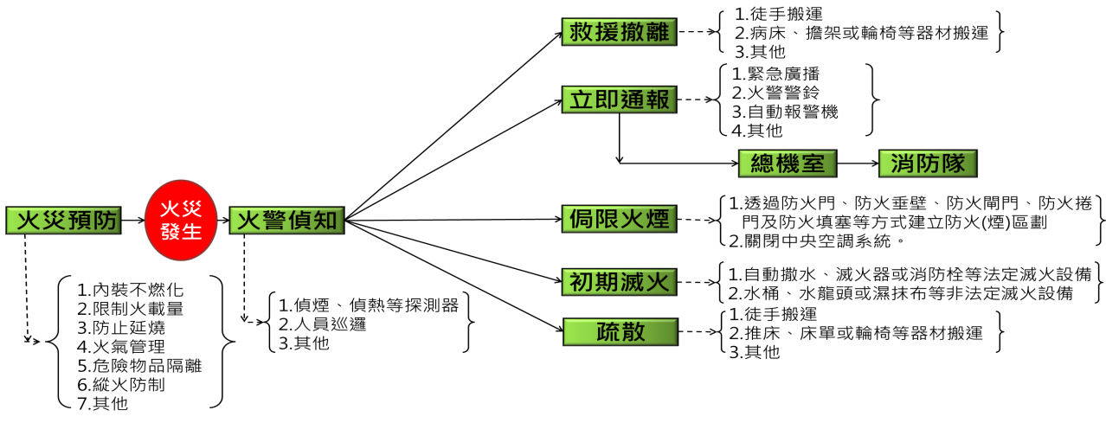
圖2 護理之家火災安全防護重點圖
火災安全防護對策擬訂有以下必要流程，如圖3所示。
- 擬(修)訂火災安全防護對策(Plan)；
- 執行對策內容(Do)；
- 檢視哪些內容已被實際執行且有效(Check)；
- 重新檢討並修正對策內容之必要性(Review)；
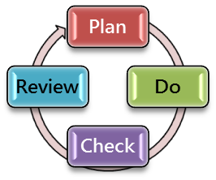
圖3 火災安全防護對策擬訂流程
火災安全防護對策可透過「防火工程改善」與「人文管理機制」之執行。此兩者是相輔相成的，透過機構內部火災危險因子辨識，找出空間內部火災危險因子後，進行工程改善或投資，並搭配人文管理機制將火災風險降低至可接受之程度。

2.3.1火災危險因子辨識
透過找出空間中潛在的危險因子，依其發生機率與產生後果嚴重性進行研判是否可以容許此危害因子的存在，如果無法承擔其所帶來的災害影響，則須透過工程改善方法或管理手段來抑制或摧毀此因子的產生，如圖4。如此，周而復始的不斷針對機構內部火災風險進行評估，才能推算出可接受的火災風險程度及擬訂合宜的火災預防對策。
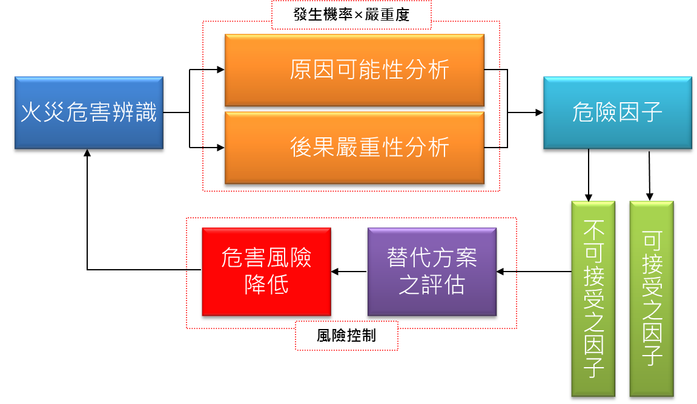
圖4 火災危險因子辨識流程圖

2.3.2 有效提高照護環境安全等級
圖5顯示，理論上火災危害因子存在於“設備”與“操作”因素中，透過硬體投資與軟體管理後，可以營造出一個安全的照護環境；而實際狀況下，應朝向在符合法規要求基礎上，以有限的資金與兼顧照護品質的考量下，努力消除硬體或軟體中關鍵火災危害因子，以有效提高照護環境安全等級。
舉例來說，護理之家經常使用延長線來擴充電器設備的使用量，但延長線卻潛藏著火災的風險。遂透過火災危險因子辨識來評估「是否繼續使用延長線」、「有限制的使用延長線」或是「完全禁止使用延長線而採取其他替代之方案(例：重新檢討機構內用電配置及需求)」。為了臨時需要，業者可能認為可承受延長線所帶來的火災風險，可容許延長線的使用，但須合乎嚴格的使用規範；相反的，如果是為了滿足日後機構內部平時的用電需求，則業者則應禁止使用延長線，重新檢討機構內配(用)電情形。所以，雖然是相同空間，但採取的火災安全對策仍可能不盡相同，唯有不斷檢視及修正現行對策，才能符合機構所需之火災安全需求。
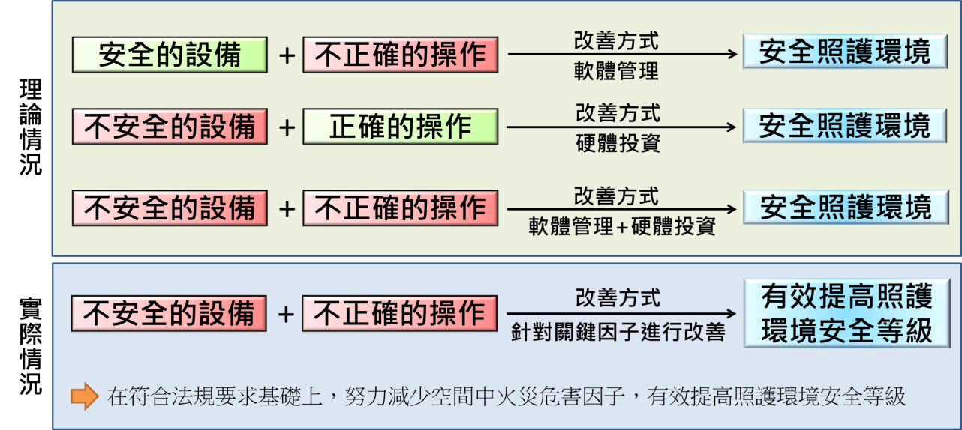
圖5 有效提高照護環境安全等級

參、火災安全防護基本對策與做法
為有效執行火災安全防護事宜，應擬訂各個面向的基本對策或做法，其基本要項包括：1.火災緊急應變架構之編組；2.火災預防；3.火災緊急應變；4.緊急應變對策講習與模擬演練；5.收治區設置；6.通訊設施之建置與操作；7.火災防護與避難設施之整備與維護。

3.1 火災緊急應變架構之編組
應變初期面臨人力不足或時間有限的情況，應變人員(特別是火災發現人員)應建立〝全責任〞觀念，即平時機構員工應熟悉火災緊急應變架構中其他組別之應變作為，依據現場狀況判斷各項應變作為之優先順序。後續隨著應變架構的啟動而執行於自身所被賦予的任務，如圖6。
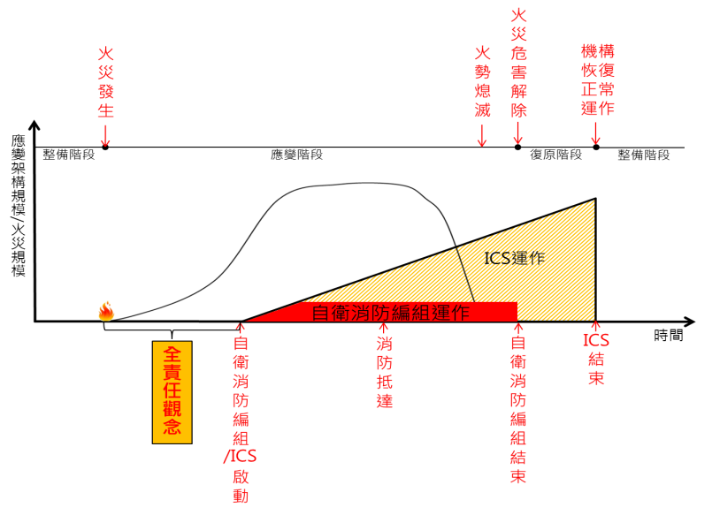
圖6 火災時序與應變架構關係圖
護理之家常見使用災害現場指揮體系(Incident Command System, ICS)或是自衛消防編組作為火災緊急應變架構，兩者差異在於自衛消防編組僅以火災情境進行編組，故編組單位侷限於通報、滅火、避難引導安全防護及救護等組別；反觀ICS則以全災害情境進行編組，主要分為後勤部門、執行部門、財務行政部門與計劃部門，而各部門底下可依其任務分工不斷延伸，且其精神包括：向上只對單一直接指揮者負責；向下只領導3-7位直接部署。換言之，自衛消防編組即為一個小規模的ICS。
圖7為整合ICS與自衛消防編組之任務及編組之關係圖，護理之家之各項編組功能隸屬ICS的後勤部門，而面臨更大災難衝擊時，ICS可在四大部門的任務分工上不斷的延伸其他適當的編組單位，以因應各類災害衝擊。
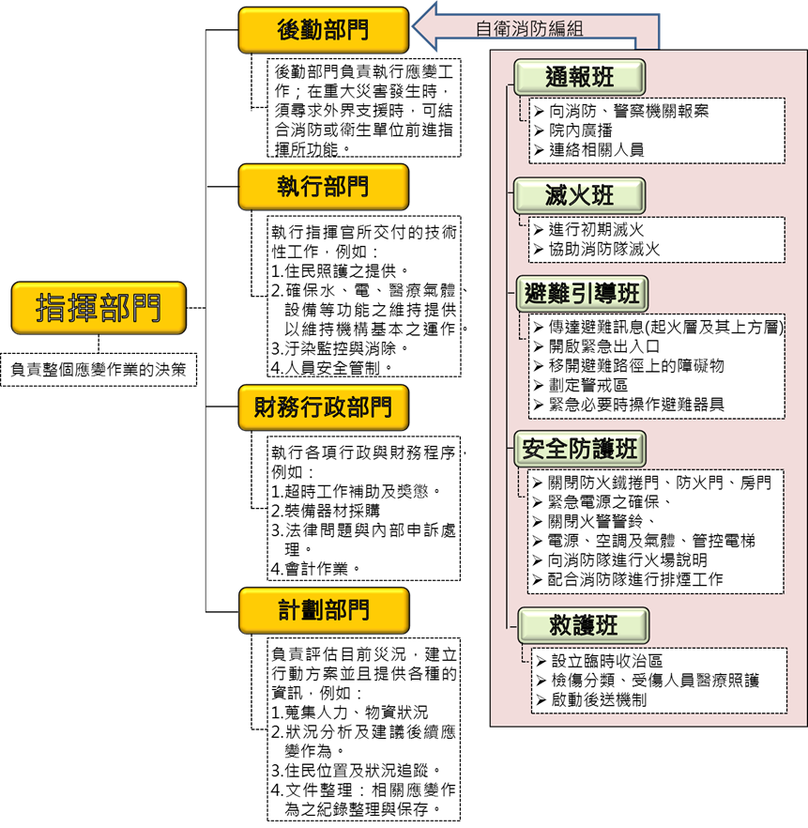
圖7 ICS與自衛消防編組之關係圖
護理之家火災緊急應變架構無論使用何種編制方式，均須衡量機構人力狀況及火災情境演變，延伸出適當之人員編組架構模式，編組原則如下：
- 應詳列指揮架構及重要職務人員之工作內容，並記載負責人員及其職稱。
- 白天或夜間依人力不同，應有不同的緊急應變編組架構。
- 機構內部人員均應納入火災緊急應變編制內。
- 應變架構應考量機構內部人力現況及火災情境。
- 機構人力少或夜班值班人員少時，應加強社區人力之互助動員。
機構人員在應瞭解自己之任務分配後，除應清楚白天和夜晚或假日之緊急應變計畫差異與人員聯繫方式外，各成員應有能力勝任任務內容，若有能力不足情況，應前往參加消防訓練或講習教育。

3.2火災預防
火災預防基本對策之擬定應先辨識機構內之火災危險因子，透過硬體強化預防措施或軟體教育操作使用方式降低危害風險。以下就護理之家火災預防基本對策做說明。

3.2.1 高致災風險設備與物質管理對策
  - 延長線、電線及插座管理對策
- 延長線應標明安培數，且應使用有商品檢驗合格標章之商品。
- 應有安全裝置，且應避免過度串接、私自擴充及積污等情況。
- 未經同意，不得使用私自攜帶之延長線。
- 延長線、電線及插座外觀破損、銅線裸露則應汰換。
- 延長線應避免過度拉扯或被重物輾過，應使用具有保護電線之設計(例：套管包覆)。
- 插座老舊應予以汰新且四周應避免擺設可(易)燃物品或有機溶劑。
- 延長線應予以列冊管理並統一領取。
  - 可(易)燃物品管理對策
護理之家內部儲放尿布、被褥、酒精、含酒精之洗手液、紙箱等可(易)燃物品，若無一定的管理機制，任其隨意擺放易成火災時之助燃物。遂針對可(易)燃物品應妥善管理，其管理原則說明如下：
- 儲放位置應擺放於相對安全環境中，且儲放地點應避免於插座附近，並應有固定、防傾倒及耐震之設計，例如：儲放於防爆箱等裝置內。
- 汽(柴)油、酒精等應妥善擺放，其儲存量應不宜過多。
- 對於使用或備存之醫療氣體鋼瓶，其擺放位置應避免於避難通道/緊急發電機房，並且應與高火災風險區域易燃物保持一定距離以策安全。
- 建立列管清冊，各儲室出入口應有合宜門禁管制設置，由專人管理並上鎖，應管制避免工作人員為貪圖方便一次請領過量。
- 儲藏室應設置偵煙式探測器以利火災之及早偵知。
  - 電器(氣)設備防火管理機制
- 應訂定符合機構特性之用電設備使用管理和保養計畫。
- 至少每年一次使用紅外線熱影像儀、紅外線單點雷射檢測器等儀器或其他方式對全機構機電與各類照護儀器設備進行普查，及時維修、汰換老舊功能不良者，並注意電量負載情形，並針對未符合事項訂定改善機制。
- 設專人負責管理機構內部電氣安全，使用之高耗能電器如電暖器、烤箱、電爐、電鍋、乾衣機、烘碗機、烤麵包機、電磁爐、微波爐等非照護所需設備，均應列冊管理，並由專人或專責單位管控或認證、張貼電器安檢標籤；延長線插座均應符合電器設備管理安全規範；並應禁止家屬私下攜帶小型電鍋(或類似高耗能電器)到機構使用。
- 針對電器設備使用上，應制訂電器設備安全規範(如延長線、私人電器管制作業等)及辦理用電安全教育訓練。內容應要求使用合格且具安全斷電裝置之延長線，且應不定期巡視及定期查核是否有超出用電負載、過度串接、積污導電、電線破損及額外使用之情形。
- 針對加熱食物之設備，例如：溫箱、微波爐等，應張貼使用警語，若設有定時、控溫、防止過熱感應或人體感應等裝置均可有效預防火災的發生。
- 水源處設施(如腳踏式洗手台) 附近插座應設漏電斷路器。
- 電器(氣)設備周邊環境不放置可(易)燃物或有機溶劑。
- 如使用電熱器、電暖爐、電鍋等須經由管理人員同意，未經同意不得私設電器設備使用。
  - 防焰管理
- 除地毯、窗簾、布幕、展示用廣告板等物品之外，護理之家內部的壁紙、壁布、塑膠地磚等構築於建築物構造體者，或傢飾布、床單、被套等物品都應使用具有防火證明標示或文件之產品，以有效阻斷火災的發生及擴大。

3.2.2 高火災風險區域
- 美食街或廚房等處火災預防
- 常見醫院之附屬護理之家同棟建築物內設有美食商店街、廚房、發電機、鍋爐室、蒸氣鍋等熱源處，應訂定管制計畫或管理規範，且應定期保養、查核及記錄。
- 排油煙機之風管應定期清理或更換，避免油漬的累積，並備有資料可查。
- 美食街或廚房之火源四周應有自動或手動滅火設備。
- 施工處所
- 進行中或1年內計畫進行之施工場所應提報「施工中消防防護計畫」，遇停工期間應至少備有相關施工場所防護安全計畫，並執行用火、用電管制並予以記錄。
- 設備機房
- 常見一般護理之家設備機房內部因無人整理，堆放許許多雜物，再加上內部大型機具運轉時溫度高，很可能因為電氣火災或可燃物接觸高溫物體引發火災。
- 庫房、儲藏室
- 庫房、儲藏室內部常見擺放許多耗材、紀錄、被褥等可(易)燃物品，很可能因為電線走火或人為縱火等因素引起火災發生。

3.2.3 縱火防制
從北門分院案例中可以發現，應將浴廁等類似公共區域與庫房、儲藏室等非常時有人之空間，將縱火防制列為防範重點。縱火防制相關對策建議如下：
- 訂定縱火巡邏措施，特別針對機構內部之角落或堆積大量可(易)燃物品之空間進行巡視，並予以整理並移除。
- 加強對於進出人員之過濾及查核，並進行員工與住民火源管制(如打火機應予禁止或集中管理，禁止在機構內部吸菸)。
- 避免將可(易)燃性物品擺放於不特定路過路者或未經授權者可自行取得之處。
- 加強機構內行政管理，確切掌控機構內員工及院民數量，隨時注意是否有可疑人士，防範人為縱火意外發生。
- 建築基地內、走廊、樓梯間及洗手間等場所，不得放置可(易)燃物。
- 設置監控設備，並加強死角之巡查機制，同時建立假日、夜間等之巡邏體制。
- 落實汽(機)車停放之安全管理。
- 對機構內有暴力傾向、憂鬱狀態或精神異常者，加強管理。

3.3 火災緊急應變
火災初期之火災緊急應變守則為RACE，R.A.C.E緊急應變守則只是習慣用語，並非都要依R→A→C→E之順序操作，而一成不變的，必須判斷不同時空、不同災害境況、不同的人力設備資源、不同的建築配置、不同的火源位置大小，調整較合適或同步操作之操作順序，重點在於平時對the worst case之律定及演練檢討修正。
- R (Remove, Rescue)：救援撤離，將住民移出著火的區域
- A (Alarm)：立即通報，啟動警報及警示周邊的人，例如啟動警鈴、廣播或是通知其他周邊的人員等。
- C (Contain)：侷限火煙，人員撤離起火的住房，立即關上房門，將火煙侷限在某一個區域，以利人員疏散。
- E (Extinguish, Evacuate)：初期滅火/疏散，使用滅火器或室內消防栓進行初期滅火。如果無法撲滅，應立即進行疏散。
以下就火災緊急應變基本對策及參考作法作說明：

3.3.1 火災緊急應變基本對策
- 通報機制
火災通報機制包括對院內及院外通報，例如：火災發現人員應立即通報鄰近同事，請求協助；總機人員應廣播讓全員知道並通報消防局等。其注意事項如下：
  - 針對消防局、衛生局、救護車業者或其他鄰近醫療及照護機構等外援單位應建立聯繫窗口，將聯繫單位名單及電話號碼貼在明顯處，以利災時緊急支援需求。
  - 設有火警自動警報設備，連動自動通報119之系統裝置。
  - 應建置日常通訊設備故障時之替代方案，如無線電對講機、共通手勢、暗號等。
  - 備有(或預錄)符合實際狀況之廣播內容之緊急廣播設備，包括區域及整棟，且內容能清楚告知住民相關訊息。
  - 機構內部人員對於通訊設備之操作應熟悉且能排除簡易故障。
  - 建立與緊急應變指揮中心(EOC)與救災救護指揮中心之聯絡網
  - 機構內之各單位或樓層應與緊急應變指揮中心建構聯絡網，以利災情之傳遞。
- 疏散對策
為兼顧住民安全及照護品質，應採行就地避難水平避難垂直避難離開建築之疏散流程。以下就住民疏散路徑規劃與目的地之選定等重點進行說明：
- 住民疏散
- 律定現場指揮官，負責判斷疏散決定。
- 依住民狀況、病床位置或是其他考量訂定住民疏散之優先順序。
- 同一樓層宜確保兩個以上住民可暫時待援空間。
- 訂定就地避難或移動避難過程中應確保住民必要照護服務不中斷。
- 擬訂共救支援計畫，即非起火區域之工作人員應支援起火區域協助住民疏散，如此有限人力才能發揮至最大效率。
- 集體或群流避難時，基於避難通道容量有限及災害時應變人力少之事實考量，宜有分流及時間差之避難管制觀念。
- 疏散路徑規劃
- 路徑規劃應確保兩個或兩個以上的避難路徑，且應可以通達地面層或避難層。
- 疏散動線上的安全門須可順利開啟，通行動線應避免擺放相關推車或輪椅等障礙物。
- 規劃救災與疏散避難動線，並確保救災動線與疏散避難動線不相互重疊或彼此間時序上應有所前後，以避免路線相互相重疊而產生節點問題
- 出入口應裝置陽極鎖及自動關閉設施，且門開啟方向須能開向避難方向(住房連接走廊之房門，不在此限)。
- 逃生門應能輕易推開，且無裝置阻擋避難之裝置，若有上鎖情形應設火災自動解鎖裝置。
- 疏散目的地之選定
- 疏散目的地應以階段性疏散為原則，優先考量就地避難是否可行，其次移動前往之目的地須不受火煙之危害。
- 護理之家之住民多為插三管(鼻胃管、導尿管、氣切管)，其疏散目的地應提供持續照護服務。
- 人員召回機制
- 應包括啟動時機、人員清冊及電話通訊資料。
- 確定人員之召回梯次、集結地點及工作分配。
- 設置群呼系統以快速通知人員返回機構。
- 針對大規模災害且無法使用群呼系統時，員工自行返回機構或其他替代方案，例如：員工聽聞機構發生火災時，應主動返回機構協助救災或當大規模地震可能引其火災等複合型災害時，即應有員工自行返回機構等機制。
- 外部機構及家屬接待
火災發生後，後續的救災人員抵達現場和家屬、媒體的關心報導，若未加以管制則將造成現場的混亂。以下就媒體、救災人員、家屬的接待加以說明：
- 媒體接待
- 規劃專人處理媒體或公共資訊問題，且當事者須清楚知道媒體接待區相關工作職責與規劃。
- 敘明接待區成立時機、位置並指定發言人負責新聞發布作業。
- 管制媒體進入機構內採訪，避免妨礙救災。
- 消防人員引導與協調
- 應規劃專人負責引導及協調消防人員火災搶救路線。
- 指定專人負責保管進入火災空間所需之萬能鑰匙及各樓層平面圖，且休假時應有其代理制度。
- 規劃適當空地供救災車輛停放，並劃有管制線禁止非救災車輛進入。
- 明訂消防指揮權轉移時機和交接內容之重點事項。
- 家屬、訪客之接待
- 規劃由專人負責接待家屬事務(視人力狀況可與媒體接待合併)。
- 敘明接待區成立時機、預設地點並規劃人員或志工給予家屬情緒安撫。
- 設立查詢窗口或諮詢台提供家屬資訊，住民動向可利用看板或螢幕提供動態資訊。
- 管制家屬進入管制區或收治區內。
- 住民後送
火災發生後，內部住民經疏散避難到臨時收治區，後續的後送機制良窳將影響住民的照護品質。以下就院外後送機制作說明：
- 作業機制內容須規劃其啟動時機、後送住民之條件、由誰負責住民之後送決定且相關人員應能清楚後送機制之相關規劃。
- 應與救護車輛業者訂定支援協定，以因應火災時可能之大量後送需求。
- 明訂專人負責與後送之醫療或照護機構聯繫及提供相關資訊。
- 後送住民時應將其身份辨識卡、病歷或簡要病摘隨同後送。
- 復原重建
- 計畫內容應包括火災災害之復原重建工作，此階段應已回復平時之作業編組，其工作內容應大略包括環境恢復、防災設備或器材的修繕與補充、功能檢測等措施，以期機構可以快速回復至災害發生前的正常運作模式。

3.3.2 火災緊急應變參考作法
- 滅火執行-滅火器與室內消防栓之參考作法重點事項：
- 機構員工及本(外)籍照服人員應熟悉滅火器與室內消防栓之操作。
- 滅火器之操作應以拉拉壓之操作流程，使用時機為火焰高度不得高於人員頭部高度，操作距離應距離火源兩公尺內且可以清楚看見火點；且當滅火人員因濃煙過大而無法確定火點時，亦或火焰太大無法接近時，都即應認定滅火失敗，而應改用室內消防栓進行滅火。
- 應熟練室內消防栓之水帶與水帶或水帶與瞄子的串接方式。
- 人員召回參考做法之重點：
- 被召回人員：
- 提醒人員輪休時隨時保持聯絡。
- 確實知道人員召回機制(如現場指揮官決定緊急啟動時機及程序)、代號及職責。
- 教育人員瞭解災時自行返回機構之時機。
- 負責召回作業之人員
- 隨時掌控管控機構內部人力，及確認休假人員可以隨時返回機構協助應變之人力。
- 熟悉並瞭解休假人員之召回梯次與任務分配。
- 瞭解群呼系統之操作方式或建立方便快速作業之表單或方式。
- 避難移動參考作法：
護理之家內部住民大多無法自主移動或兼插管，避難過程中需要照服人員的協助，並須兼顧「一邊避難，一邊維持基本生理徵象」，所以移動過程將會是個嚴格的挑戰。以下根據護理之家住民特性說明如何徒手人力搬運和使用器材協助避難：
- 徒手人力搬運
徒手人力搬運可分為單人搬運法、雙人搬運法、三人搬運法及多人搬運法，其說明如下：
- 單人搬運法：
可分為扶助式、背負式、抱持式、鞍式及肩背負式。適合護理之家火災時之搬運方法以背負式和抱持式。其適用對象均須在沒有骨折、傷勢不重、體重輕之住民，而抱負式適合短距離移動，背負式是用在長距離的移動，如圖8。
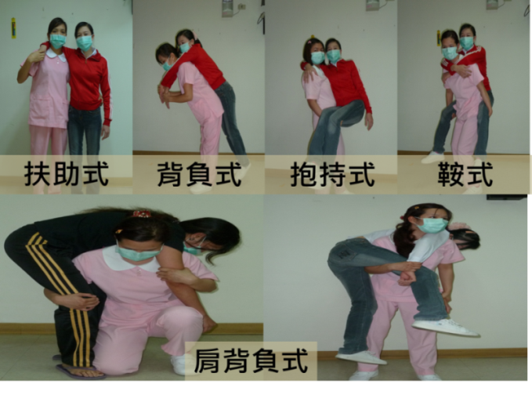
圖8 單人搬運法
- 雙人搬運法：
可分為雙人扶持法和前後抬法。適合護理之家之搬運方法為前後抬法。適用對象為昏迷,身軀沒有受傷之住民，如圖9。
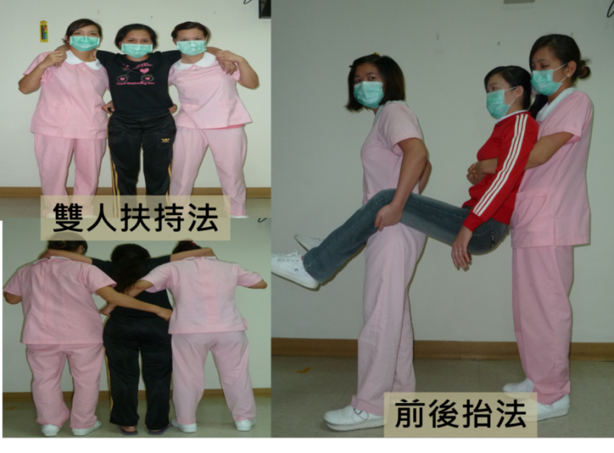
圖9 雙人搬運法
- 器材搬運法：
使用推床、軟式擔架、輪椅、床單及避難滑袋等器材都屬於器材搬運方法，值得一提的是火災現場常出現十分危急的情況，住民有其必要須立即移開起火處所時，可使用緊急拖拉法或二樓以上之機構應使用避難滑墊或軟式擔架進行搬運，如圖10及圖11。
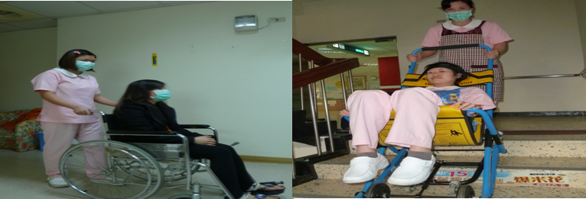
圖10 水平及垂直移動搬運器具

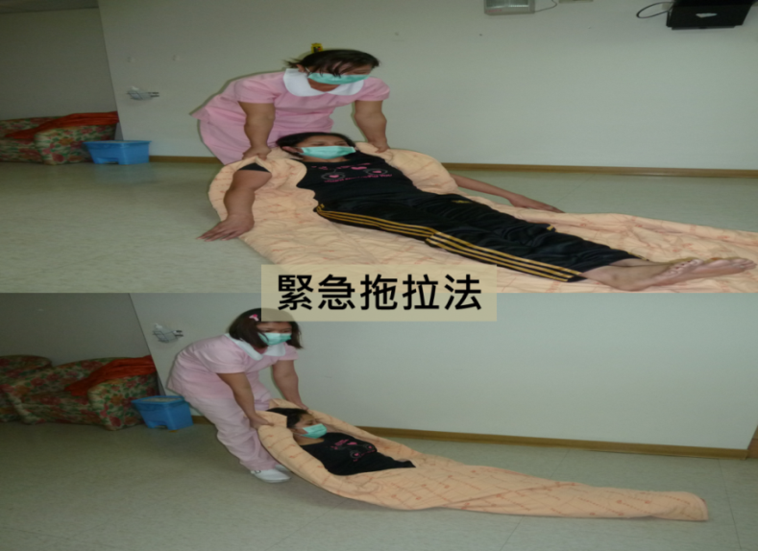
圖11 緊急拖拉法
- 疏散過程住民之保護
- 就地避難住民之保護
- 現場電力、空調與醫療氣體之管制作業僅能由專人負責操作，且其清楚瞭解相關注意事項，如：所有切斷、開啟之決策評估要件。
- 所有開關位置應區分區域，單一樓層及全棟等開關，且位於現場照服人員可以直接接觸的位置。
- 禁止人員任意切斷電力、供氧閥。
- 就地避難之住民應確保其具有二次避難之退路。
- 移動避難
- 通常優先順序之訂定可以編排，且工作人員須清楚了解火災時哪些病床須立即被疏散、那些病床可以等待第二梯次之疏散。
- 透過實地走位與演練，瞭解所規劃之路線是否有相關的避難節點產生，或是待援空間太小，無法容納過多的住民，或是該地點所提供的設備資源不足以因應住民照護需求。
- 設有住民疏散所需之照護設備及防護措施，例如：毛巾、防煙袋、逃生袋、生理監視器(含血壓、心跳、血氧)、攜帶式氧氣鋼瓶、甦醒球(Ambu Bag)等，並能操作使用及有管理保養。
- 工作人員須具有就地避難的觀念且熟練以徒手或器材搬運法，進行住民避難移動之操作。
- 在停電與濃煙可能遮蔽逃生方向時，應備有可使用之引導設備，如手電筒、指揮棒等且避難路徑應確保其照明之充足。

3.4 教育訓練與模擬演練
透過教育訓練及演練可有效加強機構內部人員的應變能力及對應變流程的熟悉度，並根據演習結果進行緊急應變計畫的追蹤改善。以下就防火教育訓練及演練規劃上之重點進行提示：
- 每年應至少舉辦一次火災演練，演練整個計畫或計畫的重點部分，邀請當地消防及衛生單位參與疏散作業演練和桌上模擬演練，並根據演練結果進行計畫修正。
- 同仁應清楚二條以上疏散避難路線，在關燈(不供應一般電力)、煙霧等境況演習亦能輕易打開防火門。
- 規劃時應考量通道是否有不利輪椅或病床疏散之節點(如：出口寬度不足、階梯、門檻..等)。
- 教育訓練除讓人員瞭解對策內容外，更應加強相關技術的熟練度，而模擬演練的制訂係以流程與任務派遣為重心。
- 機構內若設有廚房或配膳室等明火使用之處所，應併入火災緊急應變作業規範及演練項目內。
- 演練內容應以最嚴重火災情境作為假設，以應變計畫內容進行災時應變作業。透過演練過程所呈現之缺點與不符合實際狀況之設計部分，作為計畫修正、人員訓練及添補設備之參考。

3.5 收治區(相對安全區)設置
此處將臨時收治區擴大定義為相對安全區，於火災發生時，現場往往呈現混亂的情形，在有限的人力、急迫的情況下，如何持續提供住民的照護服務呢?其相關規劃及地點選定說明如下：

3.5.1 臨時收治區之規劃
- 基於住民之照護品質需求，避難時須以相對安全區為優先避難處所，以延續住民所需之生命維持條件。
- 臨時收治區之規劃上應敘明以下事項：
- 臨時收治區之成立由誰決定，由誰負責。
- 臨時收治區須具備之條件和功能。
- 規劃預定之臨時收治區。
- 臨時收治區人力之規劃。

3.5.2 臨時收治區之地點選定
- 基層人員應知道規劃之預設臨時收治區地點。
- 臨時收治區之地點應為火煙不易侵害之處所，通常以同一樓層之相對安全區域或起火樓層之直下第二層為優先選定區域。

3.5.3臨時收治區所需之功能
- 進行檢傷分類確認住民病情嚴重情形。
- 登錄住民狀況、後送之機構名稱、時間等資料。
- 應有持續醫療或照護之能力。

3.6 火災防護與避難設施(裝備)之整備與維護

3.6.1 火災區劃防護設施
火勢之有效侷限係為營造避難之待援時間，遂其空間本身對於火煙之侷限能力及滅火失敗後之關門與否都將影響後續火、煙擴散之速率。以下就防火(煙)區劃、空調與排煙設計、安全管制作業三部分做說明。

- 防火(煙)區劃
- 建築物在防火(煙)區劃設計上，應確保同一樓層至少兩個(以上)可供住民暫時避難的安全區劃，且安全區劃內可通往地面層(或避難層)，如圖12。
- 管線貫穿樓板或牆壁處，應有防火填塞或防火閘板，且無任何破壞原設計結構情形，特別注意地下層(或委外經營管理)之使用空間，如圖13及圖14。
- 防火水平區劃應隔到天花板之上，且與上方樓板密接，如圖15。
- 防煙垂壁具有效侷限煙擴散，並延長住民待援時間。

圖12 防火區劃之規劃配置圖
(資料來源：財團法人台灣省私立高雄仁愛之家附設慈惠醫院，2013)

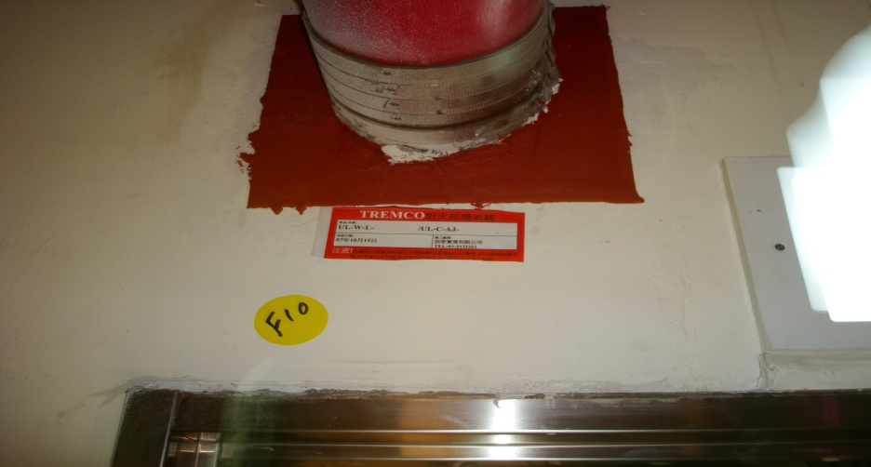
圖13管線貫穿水平防火區劃處以防火泥填塞
（資料來源：本計畫拍攝）
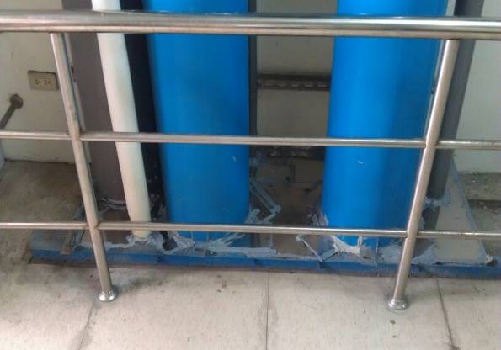

圖14管線貫穿垂直防火區劃處以鋼板等材質填塞
（資料來源：天主教聖馬爾定醫院附設護理之家，2012）

圖2-15 天花板上防火區劃之圖樣
(資料來源：NFPA 101，2012)
- 空調與排煙設計等強制送(排)風裝置
- 室內中央空調系統可設計連動火警探測設備自動切斷電源開關。
- 住民住房空間與他處之空調管線連通時，應於管道間設置防煙閘門。
- 排煙口設於垂直樓梯通道前，吸引濃煙快速前往避難通道漫延，如此造成避難人員避難上的危害。所以排煙機啟動時機應考量空間設計，若有類似之排煙口在避難路徑的末端，則在火災初期應禁止開啟排煙設備，而須於火災末期濃煙已突破防煙區劃後才進行排煙。除可避免排煙擾動煙層造成紊流情形，而加速煙層下降速度外，亦可避免排煙機啟動過程的噪音造成溝通上的障礙。
- 安全管制作業
為有效侷限濃煙之擴散，在火災應變過程中應強烈要求防火(煙)區劃之管制作業。其係將機構內部各水平及垂直區劃之門、窗或開口於火災發生時確實關閉，以避免濃煙之亂竄而危害其他區劃、甚至是不同樓層的住民的安全。以下提供幾點作法供安全管制作業之參考：
- 安全管制作業於避難初期應確保避難通道之順暢，待住民避難完成後，應管制相關區劃開口保持在關閉狀態。
- 已完成住民撤離之住房應將房門關閉並做上記號，以確認住民已疏散，亦可降低濃煙造成該住房的損害。

3.6.2 人員所需之裝備
- 緊急應變應勤裝備包括：指揮棒、哨子或可攜式擴音器、濾罐式防煙面罩、2樓層(含)以上之機構應備有無線電及其備用電池等。
- 自衛消防編組人員應穿著適當防護裝備，依初期滅火之需要選擇適當之滅火工具(滅火器及消防栓)並能熟悉使用方法。
- 滅火班人員應穿戴濾罐式防煙面罩及能辨識身分之背心或臂章。
- 為提高溝通效率，應建置災時之通訊設施如：無線電或GSM手機，以因應平時使用之通訊設備可能因火災而無法正常使用，或是無法攜帶在身邊，造成訊息的遺漏。

3.6.3 法定消防安全設備
護理之家內部住民之避難能力不如一般人，遂即使安全水平達到法規之要求，住民的火災安全問題仍受到不斷的挑戰。基本上，透過硬體設備的投資來強化機構本身火災安全等級，須於全盤考量空間特性與需求後，選用有效的設備，且應有定期檢修之紀錄，以確保設備災時能保持堪用。以下就消防安全設備的設置上，討論如何就有限的硬體投資，達到高標準的火災安全：
- 警報設備
消防安全設備可分為滅火設備、警報設備及避難設備，就警報設備而言係為有效及即早偵知火災的發生。依東京消防庁2009「火災の実態」資料顯示，火災發生處所遍布於機構內各個角落，以住房、玄關、廁所和盥洗室等地點居高風險。
在火警警報設備的裝設上，除著重高風險區域之評估外，更須依場所特性選用適當的探測器，例如：美食街、商店街等空間的廚房區域可能溫度較高且常有油煙的產生，則須選用偵熱式探測器。另外，類似儲藏室等平時無人的處所，則應選擇敏感度較高之偵煙式探測器；另外，火警警鈴啟動機構內之應變機制後，應關閉火警警鈴以利通訊之方便及避免住民躁動。
- 滅火設備
滅火的成功或失敗取決於滅火的時機、滅火設備選用與操作技術的正確性等因素，其滅火設備設置原則如下：
- 除法定滅火設備外，更應善用非法定滅火設備，例如水龍頭或水桶等。
- 第一種室內消防栓操作須以兩人為之，一人負責開啟開關閥，另一人負責持瞄子滅火；第二種室內消防栓之操作可以一人為之，較符合人數較少之機構使用需求。
- 國內法規對於護理之家之自動滅火能力之要求稍嫌不足，而國外統計發現在住房四周裝設自動撒水設備卻可以讓工作人員專心致力於避難疏散作為上對住民的火災安全有大幅提升的作用，其工法亦可以簡易式自動撒水設備代替。
- 避難設備
依據各類場所消防安全設備設置標準常見之緩降機、救助袋等法定避難設備對於患有重症之住民使用上，費時、費力且有住民使用上之安全顧慮。避難器具實為避難輔助用器具，係供延遲逃生者緊急輔助之手段，宜安裝在火災不易波及之位置，要多所評估考量使用對象及設置區位之安全性後，才行安裝。對此，更應強化疏散避難對策及善用非法定避難設備。例如：加強純人力的搬運技術訓練、可使用床單、輪椅、推床、軟式擔架或滑墊作為避難移動之工具。

3.6.4 確保疏散避難通道順暢
平時作為一般走廊或樓梯使用之通道，火災時即做為住民避難疏散使用，為利於照護作業方便，而擺放推車及其他常用之物品或設備，而這些物件在危急情況下則變成是阻礙避難的障礙物。以下就疏散避難通道之管理和常見避難節點作說明：

- 規劃適當之疏散避難通道
- 平時應規劃管制緊急狀況出入口，疏散時應依原規劃之避難路線進行疏散。
- 設定二處以上反方向之疏散避難路線與出口，並於住房、護理站、辦公室等明顯處標示疏散避難路線圖，且疏散避難路線圖應簡單方便閱讀。
- 疏散避難通道之常見節點提醒，如表2。
表2 疏散避難通道之常見節點
說明 | 圖示
避難通道常見門檻高度過高，造成避難不便。 | 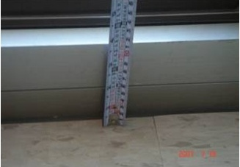
階梯設計造成垂直避難上的難度增加，應改以斜坡取代。 | 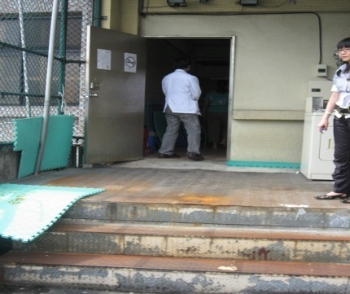
常閉式防火門如變成經常性出入口，造成關閉不良，火災時無法阻隔火煙，可加裝火警探測器連動關閉裝置。於火災時防火門可自動關閉，且雙向都能開啟。 | 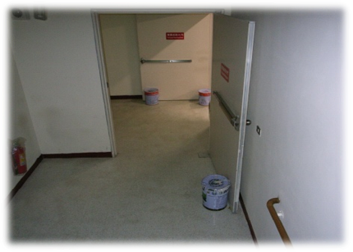
(續上頁)

說明 | 圖示
防火鐵捲門應採二段式操作方式，第一階段下降至離地面二公尺，以阻擋上層煙霧擴散，並維持後續人員撤離動線暢通；待人員撤離後，啟動第二階段下降至地面，阻擋火勢延燒。 | 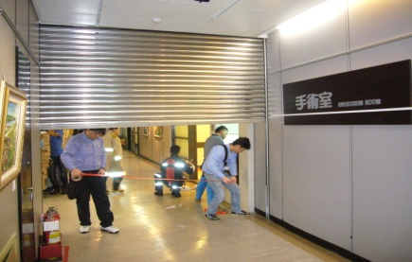
通道、走廊等避難逃生動線應保持照明之充足，並禁止擺放任何雜物，例如：推車、推床等妨礙通行避難之物品。 | 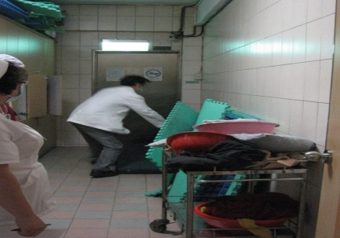
(圖片來源：簡老師、黃股長)

肆、火災安全防護自行檢查表
一、研擬火災安全防護自行檢查表
為護理之家火災安全防護上的常見問題，參考前述第一至三節研擬各場所火災安全自行檢查表，以利各管理人員了解場所潛在火災風險。在表格使用上分為「火災防護對策部分」、「火災預防部分」、「消防安全設備部分」、「防火避難設施部分」及「火災演練部分」如附錄六至附錄十。本表格內容係為滿足最基本之護理之家火災安全需求，為各個空間環境及住民健康狀況均非千篇一律，在滿足本章節各表格內容後，仍應深入考量場所需求，不斷強化並修改其內容以降低火災風險及衝擊。
二、火災安全防護自行檢查表推動方式
上述所建構之檢查表為漸進式落實執行，已於表格之使用注意事項中註記優先項目，透過護理之家護理人員、行政管理人員等定期查核，其次，每年度縣市衛生主管機關進行火災預防與緊急應變、抑或護理機構評鑑時，皆可查核平時之紀錄及後續追蹤檢討改善情形。
另針對演練計畫審核及實際演練之評核，應由機構本身發文通知縣市衛生局、消防局等蒞臨參與，並邀請消防、緊急應變等學者專家列席指導及提供修正建議。

附錄一 一般護理之家火災防護對策檢查表
查核項目：一般護理之家火災防護對策
檢查日期：○年○月○日
機構名稱：
本表使用注意事項：
- 獨立型護理之家、偏遠地區之機構、機構內單一直通樓梯、鄰近地區較無支援資源機構之優先查核項目為1.4.7
- 設置四樓以上樓層之機構，優先查核項目為1. 4.5.7
- 本表格應至少每年進行全面查核一次。
參考  頁碼 | 書面資料確認內容 | 檢查結果 | 風險註記
3-1火災緊急應變架構之編組。 | 1.應訂有緊急應變指揮架構體系：  (1)以符合機構之人力編制合理之應變指揮架構，並列有負責人及其職稱。 | 適用不適用
3-1火災緊急應變架構之編組。 | (2)應明訂工作人員火災應變之日、夜間編組及作為。 | 適用不適用
3-1火災緊急應變架構之編組。 | (3)應列出指揮架構中重要職務人員的工作內容及聯絡方式。 | 適用不適用
3-1火災緊急應變架構之編組。 | (4)人員編組至少編排有滅火班、通報班及避難班。 | 適用不適用
3-1火災緊急應變架構之編組。 | (5)工作人員應清楚知道自己被納編在那一應變編組內。 | 適用不適用
3-1火災緊急應變架構之編組。 | (6)選定適當處所作為火災緊急應變指揮中心。 | 適用不適用
3-3火災緊急應變。 | 2.應訂定輪休人員召回機制：  (1)詳述在什麼狀況下需啟動人員召回機制。 | 適用不適用
3-3火災緊急應變。 | (2)詳列計畫由誰啟動/解除。 | 適用不適用
3-3火災緊急應變。 | (3)記載由哪個單位或人員負責人力召回工作。 | 適用不適用
3-3火災緊急應變。 | (4)備有人員召回清冊及通訊資料。 | 適用不適用
3-3火災緊急應變。 | (5)選定召回人員集結地點及工作分配。 | 適用不適用
3-3火災緊急應變。 | (6)設有群呼系統以通知人員返回機構，及大型災害人員自行返回機構之應變機制。 | 適用不適用
3-3火災緊急應變。 | (7)隨時掌控在轄人力，確保休假人員可以隨時返回機構應變。 | 適用不適用
(續下頁)

參考  頁碼 | 書面資料確認內容 | 檢查結果 | 風險  註記
3-3火災緊急應變。 | 3.建立住民後送機制：  (1)應建置轉送住民至其他醫療或照護機構之規劃，明確規範啟動時機、後送條件。 | 適用不適用
3-3火災緊急應變。 | (2)與轄區救護車業者應簽訂支援協訂。 | 適用不適用
3-3火災緊急應變。 | (3)設專人負責與後送單位之聯繫與病況交換。 | 適用不適用
3-3火災緊急應變。 | 4.通訊機制：  (1)於特定地點放置通訊輔助設備。 | 適用不適用
3-3火災緊急應變。 | (2)應有日常通訊設備故障時之替代通訊方法。 | 適用不適用
3-3火災緊急應變。 | (3)詳列通報之外部單位，並建立與消防局、衛生局等外援單位之聯繫窗口(例：EOC、消防局)。 | 適用不適用
3-3火災緊急應變。 | (4)讓通報消防機關的裝置與自動火災警報系統連動。 | 適用不適用
3-3火災緊急應變。 | (5)詳列要通報哪些內部單位和人員(例：院長、勞安室) | 適用不適用
3-3火災緊急應變。 | (6)各樓層與緊急應變指揮中心應有良好之通訊機制。 | 適用不適用
3-3火災緊急應變。 | (7)詳列火災應變代號與廣播方式 | 適用不適用
3-3火災緊急應變。  3-5收治區(相對安全區)設置。 | 5.應依住民避難需求規劃避難動線、收治區(相對安全區)等對策：  (1)應選訂適合地點作為住民疏散之臨時收治區。 | 適用不適用
3-3火災緊急應變。  3-5收治區(相對安全區)設置。 | (2)臨時收治區應備有提供照護所需之設備及可徵調之器材、設備種類和數量。 | 適用不適用
3-3火災緊急應變。  3-5收治區(相對安全區)設置。 | (3)臨時收治區與住民家屬接待區應有良好的聯繫機制。 | 適用不適用
3-3火災緊急應變。  3-5收治區(相對安全區)設置。 | (4)臨時收治區應具有足夠之照服人員與看護，並與轄區其他醫療、照護機構建立相互支援協定。 | 適用不適用
3-3火災緊急應變。  3-5收治區(相對安全區)設置。 | (5)針對住民移動之程序或優先順序應訂有相關規定。 | 適用不適用
3-3火災緊急應變。  3-5收治區(相對安全區)設置。 | (6)機構內應被住民疏散依病況不同可使用之設備及防護設施，並列冊管理且劃訂固定區域擺放其內。 | 適用不適用
3-3火災緊急應變。  3-5收治區(相對安全區)設置。 | (7)應訂定不同樓層、單位之人力支援機制 | 適用不適用

(續上頁)
參考頁碼 | 書面資料確認內容 | 檢查結果 | 風險註記
3-3火災緊急應變。 | 6.應訂有災時家屬、訪客與媒體之安撫或接待機制：  (1)應備有外援接待之應變機制可查。 | 適用不適用
3-3火災緊急應變。 | (2)應有專人管制媒體或家屬進入機構內採訪，避免防礙救災。 | 適用不適用
3-3火災緊急應變。 | (3)明訂專人負責媒體公關及新聞發布作業。 | 適用不適用
3-3火災緊急應變。 | (4)明訂媒體接待區位置及由機構發言人對外統一發布訊息。 | 適用不適用
3-3火災緊急應變。 | (5)規劃專人負責保管機構內各空間鑰匙，並負責消防人員引導工作。 | 適用不適用
3-3火災緊急應變。 | (6)協調轄區消防隊瞭解機構火災時搶救車輛之停放與佈線。 | 適用不適用
3-3火災緊急應變。 | (7)應規劃給住民親友使用之休息區/等候區，並設立訊息查詢窗口。 | 適用不適用
3-4教育訓練與模擬演練 | 7.應訂有教育訓練及定期演練計畫：  (1)應有規劃相關教育訓練與演練活動由何單位執行。 | 適用不適用
3-4教育訓練與模擬演練 | (2)應有記載教育訓練及演練時應邀請之外願機構(例：消防局、衛生局…) 。 | 適用不適用
3-4教育訓練與模擬演練 | (3)教育訓練師資、授課內容、受訓對象、實施期程等計畫訂定應有資料可查。 | 適用不適用
3-4教育訓練與模擬演練 | (4)每年是否舉辦火災緊急應變演習，並召開檢討會議並備有追蹤紀錄。 | 適用不適用
3-4教育訓練與模擬演練 | (5)是否針對演習成果或實際火災事件進行檢討與修正。 | 適用不適用
3-4教育訓練與模擬演練 | (6)以夜間最少人力之最糟糕情況作為演練之火災情境假設。 | 適用不適用
3-4教育訓練與模擬演練 | (7)應建置火災預防及應變作業流程(通報、滅火、疏散…等)，且應經第三單位評定，且該評定應針對計畫內容有所評論和建議，並透過演練落實執行。 | 適用不適用
綜合審查意見及建議事項：

檢查人員：○ ○ ○(簽章) 機構負責人：○ ○ ○(簽章)

附錄二 一般護理之家火災預防檢查表
查核項目：一般護理之家火災預防
檢查日期：○年○月○日
機構名稱：
本表使用注意事項：
- 除檢查結果應注意符合本查核表之規範外，亦應符合針對機構本身所訂定之相關規範。
- 本查核表示用重點項目為用電安全及防制縱火項目，除應符合本表格之項目外，機構本身亦應訂有相關規範及平時查核資料可稽。
- 本表格書面資料確認內容應至少每半年進行全面查核一次；自我檢查項目內容應至少每個月進行全面查核一次，且優先查核項目為減災預防、用電安全及縱火防制項目。
- 除上述定期查核外，護理人員於交接班時確認相關安全設備及設施的狀況處於正常狀態。
參考頁碼 | 書面資料確認內容 |  | 檢查結果 | 風險註記
3-2火災預防。 | 1.機構內應具有火災預防規範，如電器(氣)設備使用規範、縱火防治措施、危險物品管理規範等)。 |  | 適用不適用
3-2火災預防。 | 2.備有定期進行電器(氣)設備與電線檢測之紀錄資料。 |  | 適用不適用
3-2火災預防。 | 3.針對施工中場所應訂定施工中消防防護計畫。 |  | 適用不適用
3-2火災預防。 | 4.可(易) 燃物品應建立列管清冊，設置由專人管理並上鎖。 |  | 適用不適用
3-2火災預防。 | 5.浴室鍋爐、熱水器及瓦斯爐等用火設備應有檢查及清潔紀錄可查。 |  | 適用不適用
3-2火災預防。 | 7.為確保火源、電氣管理機制之完善，是否指定專人負責監督與巡視？ |  | 適用不適用
3-2火災預防。 | 9.應有針對延長線使用進行不定時抽查之紀錄。 |  | 適用不適用
3-2火災預防。 | 減災  預防 | 1.機構內部寢具(被褥、床罩、枕頭、床墊、絨毛毯、床包、浴巾被)、絨布家具等更換成具防火性能之物。 | 適用不適用
3-2火災預防。 | 減災  預防 | 2.可(易)燃物品應不可擺放於插頭附近。 | 適用不適用
3-2火災預防。 | 減災  預防 | 3.儲存易(可)燃之空間應隨時上鎖，並裝置適當之火警探測器或撒水設備。 | 適用不適用
3-2火災預防。 | 減災  預防 | 4.儲放酒精之藥庫空間應為獨立，且其儲量應為二週之使用量內。 | 適用不適用
(續下頁)

參考頁碼 | 自我檢查項目內容 |  |  | 檢查結果 | 風險註記
3-2火災預防頁。 | 用電  安全 | 5.日光燈等持有熱源的照明設備及器具，不可接觸可蓄熱之物(避免覆蓋毛巾或與衣類接觸)。 |  | 適用不適用
3-2火災預防頁。 | 用電  安全 | 6.電源開關、插座應有安全保護蓋板、未因接觸不良而發熱或變色。 |  | 適用不適用
3-2火災預防頁。 | 用電  安全 | 7.總開關或分路開關應無經常跳電情形或電壓不穩問題。 |  | 適用不適用
3-2火災預防頁。 | 用電  安全 | 8.電源線之絕緣包覆無破損、銅線無裸露情況。 |  | 適用不適用
3-2火災預防頁。 | 用電  安全 | 9.妥善管理各居室的暖氣器具(不使用明火的暖爐等)。 |  | 適用不適用
3-2火災預防頁。 | 用電  安全 | 10.電線不可綑綁、捲曲，以免影響散熱。 |  | 適用不適用
3-2火災預防頁。 | 用電  安全 | 11.電線不可橫置走道、地板上或壓在重物下。 |  | 適用不適用
3-2火災預防頁。 | 用電  安全 | 12.電線應遠離電源及潮濕處。 |  | 適用不適用
3-2火災預防頁。 | 用電  安全 | 13.電氣設備散熱口或易產生高溫之設備(如烤箱、冰箱、UPS等)附近不可堆積可(易)燃物或阻礙散熱。 |  | 適用不適用
3-2火災預防頁。 | 用電  安全 | 14.使用電線時避免產生彎折、扭曲、損傷、半斷線等情況，此外，使用電線時避免壓在傢俱下。 |  | 適用不適用
3-2火災預防頁。 | 用電  安全 | 15.不使用無法正常啟動之電氣製品或火源設備。 |  | 適用不適用
3-2火災預防。 | 用電  安全 | 16.確認在電流容許範圍內正確使用電器。 | 適用不適用
3-2火災預防。 | 用電  安全 | 17.洗頭台下方若有線路開關，應裝有漏電斷路器。 | 適用不適用
3-2火災預防。 | 用電  安全 | 18.同一插座，切忌插接多個用電設施。 | 適用不適用
3-2火災預防。 | 用電  安全 | 19.各個開關、插座應無脫落或插接不完全情形。 | 適用不適用
3-2火災預防。 | 用電  安全 | 20.暖氣器具周圍不置放可(易)燃物或高壓縮罐。 | 適用不適用
(續下頁)

參考頁碼 | 自我檢查項目內容 |  |  | 檢查結果 | 風險註記
3-2火災預防。 | 用火  安全 | 21.巡視是否有人在機構內抽菸。 | 適用不適用
3-2火災預防。 | 用火  安全 | 22. 使用火源時人員不可離開現場。 | 適用不適用
3-2火災預防。 | 用火  安全 | 23.各居室不使用燭火等明火或線香。 | 適用不適用
3-2火災預防。 | 用火  安全 | 24.不在廚房等特定場所外使用火源器具(火爐等)，且使用後應隨手熄滅火種或關閉瓦斯。 | 適用不適用
3-2火災預防。 | 用火  安全 | 25.火源設備、火源器具、暖氣器具等須與牆壁確保適當距離並遠離可(易)燃物。 | 適用不適用
3-2火災預防。 | 用火  安全 | 26.不在屋外生火或燒垃圾。 | 適用不適用
3-2火災預防。 | 防制  縱火 | 27.不在設施周圍堆放可(易)燃物，並裝設自動啟動照明或閉路錄影裝置防範縱火。 | 適用不適用
3-2火災預防。 | 防制  縱火 | 28.易成死角之走廊、樓梯間、盥洗室等空間，儘可能將可(易)燃物移除並保持整齊。 | 適用不適用
3-2火災預防。 | 防制  縱火 | 29.限定出入口，對出入者予以招呼或監視，並明確辨識身分，以防不法人士進出。 | 適用不適用
3-2火災預防。 | 防制  縱火 | 30.設置監視系統，消除死角，並建立假日、夜間等不訂時巡邏體制，加強巡查。 | 適用不適用
3-2火災預防。 | 防制  縱火 | 31.出入口、門窗及停車場之車輛等之上鎖確認機制。 | 適用不適用
3-2火災預防。 | 防制  縱火 | 32.內部裝潢、裝飾品等，應盡量使用不燃或防焰材質。 | 適用不適用
3-2火災預防。 | 防制  縱火 | 33.物品之放置管理及雜貨倉庫應予以上鎖管理。 | 適用不適用
3-2火災預防。 | 防制  縱火 | 34.鑰匙妥善保管，不放置在出入口週遭等容易取得之處所，並進行保管場所。 | 適用不適用
綜合審查意見及建議事項：
檢查人員：○ ○ ○(簽章) 機構負責人：○ ○ ○(簽章)

附錄三 一般護理之家消防安全設備檢查表
查核項目：一般護理之家消防安全設備
檢查日期：○年○月○日
機構名稱：
本表使用注意事項：
- 本表格相關觀念請參閱本指引1-1背景及目的：第4頁及3-5火災安全參數說明：第15~17頁。
- 本表格容應每個月至少進行全面查核一次，且優先檢查項目為滅火器、室內消防栓、火警自動警報設備火警發信機、自動撒水設備及緊急廣播設備。
- 除上述定期查核外，護理人員於交接班時確認相關安全設備及設施的狀況處於正常狀態。
- 各項設備如有異常現象，應立即通知防火管理人。
參考頁碼 | 書面資料確認內容 |  | 檢查結果 | 風險註記
3-6火災防護與避難設施(裝備)之整備與維護。 | 1.訂定各項消防安全設備自我檢查計畫，並依計畫執行。 |  | 適用不適用
3-6火災防護與避難設施(裝備)之整備與維護。 | 2.指定專人或委託專業機構，定期檢查消防安全設備。 |  | 適用不適用
3-6火災防護與避難設施(裝備)之整備與維護。 | 3.依檢修申報規定，定期委託檢修專業機構或專技人員進行消防安全設備之外觀、性能及綜合檢查，並將結果報請當地消防機關。 |  | 適用不適用
3-6火災防護與避難設施(裝備)之整備與維護。 | 4.檢查結果確認不完全、缺點之處，應已改善完畢或訂定改善計畫。 |  | 適用不適用
參考頁碼 | 自我檢查項目內容 |  | 檢查結果 | 風險註記
3-6火災防護與避難設施(裝備)之整備與維護。 | 滅火器 | 1.放置於固定且方便取用之明顯場所。 | 適用不適用
3-6火災防護與避難設施(裝備)之整備與維護。 | 滅火器 | 2.安全插梢無脫落或損傷等影響使用之情形。 | 適用不適用
3-6火災防護與避難設施(裝備)之整備與維護。 | 滅火器 | 3.噴嘴無變形、損壞、老化等影響使用之情形。 | 適用不適用
3-6火災防護與避難設施(裝備)之整備與維護。 | 滅火器 | 4.數量應無短缺且壓力指示計之數值應在有效範圍內。 | 適用不適用
3-6火災防護與避難設施(裝備)之整備與維護。 | 滅火器 | 5.無其他影響滅火器使用之情形(如放置雜物)。 | 適用不適用
(續下頁)

參考頁碼 | 自我檢查項目內容 |  | 檢查結果 | 風險註記
3-6火災防護與避難設施(裝備)之整備與維護。 | 室內消防栓 | 1.消防栓箱門確實關閉、內容應有瞄子1只、水帶2條且無損壞。 | 適用不適用
3-6火災防護與避難設施(裝備)之整備與維護。 | 室內消防栓 | 2.消防栓箱內瞄子、水帶等無變形、損傷等無法使用情形。 | 適用不適用
3-6火災防護與避難設施(裝備)之整備與維護。 | 室內消防栓 | 3.紅色幫浦表示燈保持明亮。 | 適用不適用
3-6火災防護與避難設施(裝備)之整備與維護。 | 室內消防栓 | 4.無其他明顯影響使用之情形(如放置雜物) | 適用不適用
3-6火災防護與避難設施(裝備)之整備與維護。 | 自動撒水設備 | 1.無新設隔間、棚架致未在撒水範圍內之情形。 | 適用不適用
3-6火災防護與避難設施(裝備)之整備與維護。 | 自動撒水設備 | 2.撒水頭無變形及漏水情形。 | 適用不適用
3-6火災防護與避難設施(裝備)之整備與維護。 | 自動撒水設備 | 3.送水口無變形及妨礙操作之情形。 | 適用不適用
3-6火災防護與避難設施(裝備)之整備與維護。 | 自動撒水設備 | 4.制水閥保持開啟，附近並有「制水閥」字樣之標示且無上鎖或關閉情形。 | 適用不適用
3-6火災防護與避難設施(裝備)之整備與維護。 | 自動撒水設備 | 5.無其他明顯影響使用之情況(如堆放雜物)。 | 適用不適用
3-6火災防護與避難設施(裝備)之整備與維護。 | 火警自動警報設備 | 1.受信總機電壓表在所訂之範圍內或電源表示燈保持明亮。 | 適用不適用
3-6火災防護與避難設施(裝備)之整備與維護。 | 火警自動警報設備 | 2.火警探測器無變形、損壞等無法使用之情形。 | 適用不適用
3-6火災防護與避難設施(裝備)之整備與維護。 | 火警發信機 | 1.按鈕前之保護板應無破損、變形及損壞等影響使用之情形。 | 適用不適用
3-6火災防護與避難設施(裝備)之整備與維護。 | 火警發信機 | 2.無其他明顯影響使用之情形(如堆放雜物)。 | 適用不適用
3-6火災防護與避難設施(裝備)之整備與維護。 | 緊急廣播設備 | 1.實際進行廣播播放測試，確保設備能正常播放。 | 適用不適用
3-6火災防護與避難設施(裝備)之整備與維護。 | 緊急廣播設備 | 2.廣播聲響應足夠在機構內任一角落均清楚聽見。 | 適用不適用
(續下頁)

參考頁碼 | 自我檢查項目內容 |  | 檢查結果 | 風險註記
3-6火災防護與避難設施(裝備)之整備與維護。 | 避難器具 | 1.避難器具之標示應無脫落、污損等影響辨識情形。 | 適用不適用
3-6火災防護與避難設施(裝備)之整備與維護。 | 避難器具 | 2.零件應無明顯變形、脫無等影響使用情形。 | 適用不適用
3-6火災防護與避難設施(裝備)之整備與維護。 | 避難器具 | 3.避難器具周遭無放置雜物影響其使用之情形。 | 適用不適用
3-6火災防護與避難設施(裝備)之整備與維護。 | 避難器具 | 4.下降空間通暢無妨礙下降之情形(如設置遮雨棚)。 | 適用不適用
3-6火災防護與避難設施(裝備)之整備與維護。 | 標示設備 | 1.無內部裝修等影響辨識之情況發生。 | 適用不適用
3-6火災防護與避難設施(裝備)之整備與維護。 | 標示設備 | 2.無標示脫落、變形、損傷或周圍放置雜物等影響辨別之情形。 | 適用不適用
3-6火災防護與避難設施(裝備)之整備與維護。 | 標示設備 | 3.燈具之光源(如緊急照明燈)應保持明亮，無閃爍等影響辨識情形。 | 適用不適用
綜合審查意見及建議事項：
檢查人員：○ ○ ○(簽章) 單位主管：○ ○ ○(簽章)

附錄四 一般護理之家防火避難設施檢查表
查核項目：一般護理之家防火避難設施
檢查日期：○年○月○日
機構名稱：
本表使用注意事項：
- 本表格相關觀念請參閱本指引1-1背景及目的：第4頁及3-1不同主管機關的火災安全防護對策：第8頁。
- 本表格容應每個月至少進行全面查核一次，且優先檢查項目為自我檢查項目1、2、3、5、6、8、9、10、12。
- 除上述定期查核外，護理人員於交接班時確認相關安全設備及設施的狀況處於正常狀態。
- 各項設備如有異常現象，應立即通知防火管理人。
參考頁碼 | 書面資料確認內容 | 檢查結果 | 風險註記
3-6火災防護與避難設施(裝備)之整備與維護。 | 1.疏散避難路徑與救災動線應無重疊情形。 | 適用不適用
3-6火災防護與避難設施(裝備)之整備與維護。 | 2.加強非法定避難設備訓練，如：床單搬運、搬運椅等並有紀錄可查。 | 適用不適用
3-6火災防護與避難設施(裝備)之整備與維護。 | 3.應有規劃疏散時住民、病例、物資與設備的運輸事宜。 | 適用不適用
參考頁碼 | 自我檢查項目內容 | 檢查結果 | 風險註記
3-6火災防護與避難設施(裝備)之整備與維護。 | 1.常閉式防火門應保持關閉狀態、常開式防火門其自動關閉器動作應正常且其四周無障礙物堆放。 | 適用不適用
3-6火災防護與避難設施(裝備)之整備與維護。 | 2.安全門、樓梯、走廊、通道無堆置妨礙避難疏散之障礙物或門阻。 | 適用不適用
3-6火災防護與避難設施(裝備)之整備與維護。 | 3.疏散逃生器具應無損壞及逃生通道順暢。 | 適用不適用
3-6火災防護與避難設施(裝備)之整備與維護。 | 4.安全門出口標示燈及避難方向指示燈應保持常亮。 | 適用不適用
3-6火災防護與避難設施(裝備)之整備與維護。 | 5.管道間、機房及儲藏室應無堆積雜物並上鎖。 | 適用不適用
3-6火災防護與避難設施(裝備)之整備與維護。 | 6.防火鐵捲門應採二段式下降，且其下方空間無障礙物。 | 適用不適用
3-6火災防護與避難設施(裝備)之整備與維護。 | 7.樓梯不得以易燃材料裝修。 | 適用不適用
3-6火災防護與避難設施(裝備)之整備與維護。 | 8.疏散避難通道上(尤其是安全門附近)不應堆放雜物、障礙物等妨礙避難之物品。 | 適用不適用
(續下頁)

參考頁碼 | 自我檢查項目內容 | 檢查結果 | 風險註記
3-6火災防護與避難設施(裝備)之整備與維護。 | 9.疏散避難路徑應無階梯、門檻或寬度無法讓病床通過之窄門。 | 適用不適用
3-6火災防護與避難設施(裝備)之整備與維護。 | 10.設定二處以上反方向之疏散避難路徑且規劃出入口管制。 | 適用不適用
3-6火災防護與避難設施(裝備)之整備與維護。 | 11.在明顯處所標示水平及垂直的疏散避難路線圖且內容應簡單且方便閱讀。 | 適用不適用
3-6火災防護與避難設施(裝備)之整備與維護。 | 12.逃生門應能輕推開，且不得上鎖、不得裝置紗窗或以障礙物阻擋。 | 適用不適用
3-6火災防護與避難設施(裝備)之整備與維護。 | 13.應有規劃機構內部緊急應變人員身分辨識方法(例：背心、識別證) | 適用不適用
3-6火災防護與避難設施(裝備)之整備與維護。 | 14.常閉式防火門應保持關閉狀態、常開式防火門其自動關閉器動作應正常且其四周無障礙物堆放。 | 適用不適用
綜合審查意見及建議事項：
檢查人員：○ ○ ○(簽章) 單位主管：○ ○ ○(簽章)

附錄五 一般護理之家火災演練檢查表
查核項目：
演練日期：○年○月○日
機構名稱：
演練之主題：
演練地點與情境設定：
儲藏室火災住房火災 廚房、餐廳火災 機房火災 員工辦公室或休息室火災 洗衣房、被褥間火災 垃圾間及其垂直管道 其他
本表使用注意事項：
- 本表格相關觀念請依照災害時序及RACE守則。
- 本表格容應每半年至少進行夜間演練，且優先檢查項目為自我檢查項目1～18。
- 上述定期演練時，機構應邀請學者專家及消防隊人員共同參與，並將將檢討事項納入緊急災害應變計畫書內。
樓層區域 | 自我檢查項目內容 | 檢查結果 | 備註
起火樓層 | 1.是否依據最糟糕之火災情境(夜間或假日)進行演練? | 適用不適用
起火樓層 | 2.是否立即將起火住房及近火源危險區的住民救出? | 適用不適用
起火樓層 | 3.是否通報周圍人員火災發生?  a.大聲呼叫2～3次，告知周遭工作人員  (應與第1項同步進行)  b.進行全面(棟)廣播(災害代碼)  c.按下手動報警機(火警警鈴) | 適用不適用
起火樓層 | 4.是否通報總機該住房樓層?  通報內容是否包括：(無設置總機之小型護理機構者免評)  a.災害的位置  b.自己的單位及姓名  c.災害的情況  d.有無人員受困或傷亡 | 適用不適用
起火樓層 | 5.是否通報119？通報內容是否包括：  a.機構名稱地點  b.機構類型及床數  c.發生位置及收容人於類別  d.現場應變人力配置情形 | 適用不適用
(續下頁)

樓層區域 | 自我檢查項目內容 | 檢查結果 | 備註
起火樓層 | 6.是否正確操作使用滅火器及室內消防栓等滅火設備？（無設置消防栓之小型護理機構者可免評b 項）  a.正確使用滅火器  b.正確使用室內消防栓 | 適用不適用
起火樓層 | 7.是否將住房之房門關閉?  a.未受波及之住房。  b.滅火失敗時。 | 適用不適用
起火樓層 | 8.是否將起火及未受波及之區劃之防火門關閉?（單一或無防火區劃之小型護理機構者免評） | 適用不適用
起火樓層 | 9.現場指揮是否正確地啟動疏散指令?  a.是否利用大聲公？  b.是否利用無線電？ | 適用不適用
起火樓層 | 10.是否使用適當之疏散策略(就地避難、水平避難及分階段垂直避難)及工具(床單、輪椅、推床、軟式擔架等)協助疏散住民? | 適用不適用
起火樓層 | 11.疏散住民時，是否有簡要病摘、姓名卡或病歷隨同？ | 適用不適用
起火樓層 | 12.疏散完畢後是否確實關門立枕或以其他方式標明？ | 適用不適用
起火樓層 | 13.住民及家屬疏散時，工作人員是否依疏散規劃之路線進行疏散?  a.避難引導人員是否備有引導工具。  b.疏散規劃之路線是否有明確引導之標示。 | 適用不適用
起火樓層 | 14.是否持續提供對住民的照護服務?  a.是否對住民採取避免遭濃煙嗆傷之措施?  b.是否對氧療之呼吸住民，切換臨時之維生設施?  c.是否對受嗆傷或停止呼吸之住民，於疏散過程中持續供氧或BSL等措施? | 適用不適用
起火樓層 | 15.機構內工作人員是否正確地執行相關任務? (無足夠人力配置之小型護理機構者免評)  a.有進行現場安全管制。  b. 指揮人員有發揮現場指揮與調度之功能。 | 適用不適用
(續下頁)

樓層區域 | 自我檢查項目內容 |  | 檢查結果 | 備註
起火樓層 | 16.護理人員及後續支援人力是否配戴濾罐式防煙面罩？ |  | 適用不適用
起火樓層 | 17後續支援人員抵達起火樓層或機構後，是否進行任務指 示? |  | 適用不適用
起火樓層 | 18.樓層或區域完全撤離時，是否關閉電力、氧氣氣體閥等？ |  | 適用不適用
（無下列樓層及支援人力配置等項目之小型護理機構者免評）
上二樓層  下一樓層 | 19.進行住房全區廣播安撫病人與家屬及打開無線電 |  | 適用不適用 | 操作  口述
上二樓層  下一樓層 | 20.聽到廣播後立即關閉防火門及住房門 |  | 適用不適用 | 操作  口述
上二樓層  下一樓層 | 21.水平疏散至相對安全區域 |  | 適用不適用 | 操作  口述
下二樓層 | 22.成立前進指揮所(例如：著反光背心、打開對講機)  a.規劃避難動線及臨時收治區或住房  b.接駁起火樓層轉送住民之工作 |  | 適用不適用 | 操作  口述
支援人力 | 23.值班護理長 | 攜帶裝備(對講機、防煙面罩)至起火樓層(建議人力缺乏時可考慮) | 適用不適用
支援人力 | 24.院長或行政值班 | 攜帶對講機至防災中心或指揮中心 | 適用不適用
支援人力 | 25.保全人員 | 攜帶支援裝備(對講機及防煙面罩)至起火樓層下二樓層 | 適用不適用
支援人力 | 25.保全人員 | 管控緊急升降梯 |  | 操作  口述
支援人力 | 25.保全人員 | 引導消防隊進入院區或機構內 | 適用不適用
支援人力 | 25.保全人員 | 管制媒體進入機構內 | 適用不適用
(續下頁)

樓層區域 | 自我檢查項目內容 |  |  | 檢查結果 | 備註
（無下列樓層及支援人力配置等項目之小型護理機構者免評）
支援人力 | 26.中控室  總務課 | 聽到廣播後 | 關閉火警警鈴 | 適用不適用
支援人力 | 26.中控室  總務課 | 聽到廣播後 | 關閉空調系統之電源 | 適用不適用
支援人力 | 26.中控室  總務課 | 聽到廣播後 | 開啟緊急升降梯並交保全控管 | 適用不適用
支援人力 | 26.中控室  總務課 | 聽到廣播後 | 依現場指揮官指示進行緊急廣播及發出召回簡訊 | 適用不適用
支援人力 | 27.發言人 | 是否有設置媒體採訪管制區及準備發言文件？ |  | 適用不適用
支援人力 | 28.服務中心 | 是否有設置家屬接待區？ |  | 適用不適用
支援人力 | 29.清潔人員 | 至前進指揮所領取裝備後至起火樓層支援，支援人力數： 人 |  | 適用不適用
支援人力 | 30.傳送工友 | 至前進指揮所領取裝備後至起火樓層支援，支援人力數： 人 |  | 適用不適用
支援人力 | 31.急診室 | 是否啟動院內大量傷患緊急應變機制 |  | 適用不適用
支援人力 | 32.其他樓層 | 攜帶配備至起火樓層支援，支援人力數：  1F 2F 3F 4F 5F 6F 7F 8F 9F 10F 11F 12F |  | 適用不適用
其他
創意作法
綜合審查意見及建議事項：
檢查人員：○ ○ ○(簽章) 單位主管：○ ○ ○(簽章)

附錄六 北門分院大火監察院調查事項
衛生機關部分 | 消防機關部分
- 緊急應變、指揮調度、搶救、安置之詳細經過情形，及緊急應變通報流程、指揮調度人員清冊與衛生署發布之災害緊急通報和應變處置相關規定。  - 該護理之家原經核准設置之床數及災害現場實際設置之床數是否有差異。  - 該護理火災發生前/後之家床數、醫事人力、看護人力及人力與床數之比值。  - 歷年災害發生後之相關檢討改進措施。  - 行動不便之住民及夜間緊急應變逃生演練情形、垂直動線演練及臨時安置地點之規劃情形。  - 預防縱火、禁煙等相關管制作為。  - 機構內空間變更用途，其相關設備未同步變更加裝情形。  - 火警探測器及撒水設備等火災預警及緊急搶救措施設置情形。  - 病患後送救護車輛派遣不足問題。  - 大規模傷患之消防與救護演練情形。  - 護理機構執行之評鑑項目，有無包含現場人力、避難逃生設備、動線及偵煙、撒水等消防安全設備。 | - 救護車輛等緊急救護設備不足及平時應變演練情形。  - 實施大規模傷患之消防與救護演練頻率。  - 行動不便之住民之搶救演練情形、垂直動線演練及臨時安置點之規劃情形。  - 機構內空間變更用途，其申請變更使用執照及室內裝修許可情形。  - 歷年災害發生後之相關檢討改進措施。  - 重症與行動不便之住民遭遇火災之搶救及逃生標準作業程序。  - 火警探測器及撒水設備等火災預警及緊急搶救措施設置情形。
資料來源：監察院監察調查處調查行政院衛生署及內政部新營醫院北門分院火災相關資料，2012。

潘國雄，行政院衛生署新營醫院北門分院附設護理之家火警勘查報告，未出版，2012。
本指引所稱之一般護理之家係依據護理機構分類設置標準。

